1. 盒模型

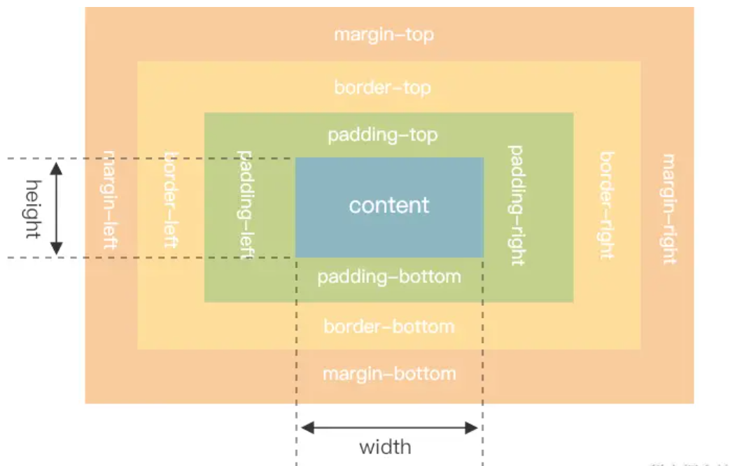

网页实际占用：width+2padding+2border+2margin；height+2padding+2border+2margin

网页盒模型实际大小：width+2padding+2border;height+2padding+2border

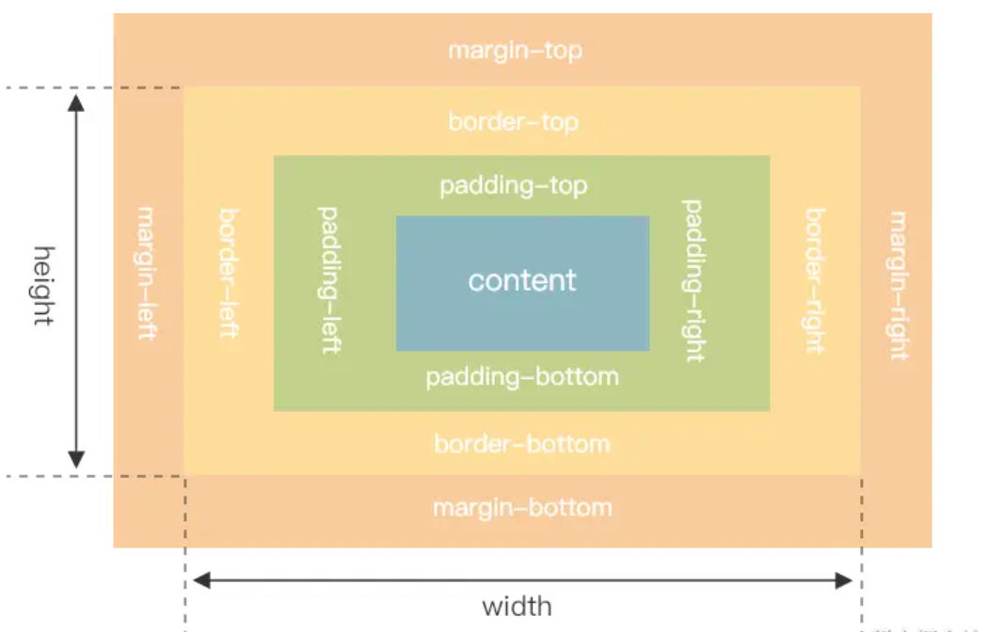

IE盒模型实际占用：width+2margin;height+2margin

IE盒模型实际大小：width;height

1. axios是否可以取消请求，怎么取消
   1. 使用cancelToken

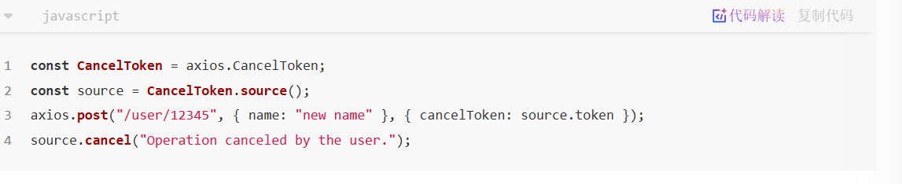

* 1. 使用cancelToken

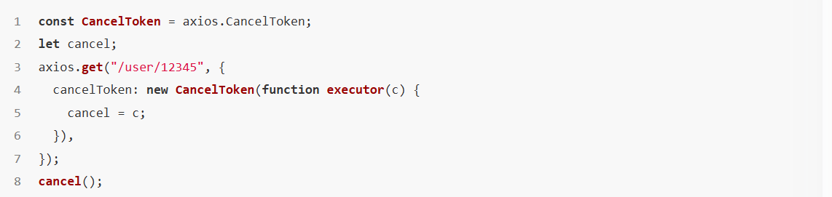

* 1. 使用AbortController

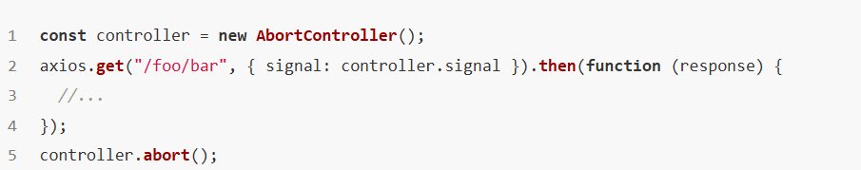

支持cancelToken取消请求，cancelToken可以通过工厂函数产生，也可以通过构造函数生成；

支持 Fetch API 的AbortController取消请求；

一个token/signal可以取消多个请求，一个请求也可同时使用token/signal；

如果在开始axios request之前执行了取消请求，则并不会发出真实的请求

### 3.cookie 可以实现不同域共享吗

默认情况下，cookie不能再互联网顶级域名之间进行数据共享。

但是，如果两个域名属于同一主域名下的子域名，并且您设置了正确的 Domain 属性，那么在这些子域名之间是可以共享 Cookie 的。

例如，对于 sub1.example.com 和 sub2.example.com 这样的子域名，如果设置 Cookie 的 Domain 属性为 .example.com ，那么在这两个子域名之间，这个 Cookie 是可以共享和访问的。

然而，如果是完全不同的顶级域名，如 example.com 和 anotherdomain.com 之间，Cookie 是不能直接共享的。

此外，还需要注意 Cookie 的 Path 属性、安全属性（Secure）、HttpOnly 属性等，这些属性也会影响 Cookie 的使用范围和方式。

1. px如何转换为rem

px（像素）转换为 rem（根元素字体大小的相对单位）需要先确定一个基准的根元素字体大小。

通常，我们将根元素（<html>）的字体大小设置为一个特定的值，比如 16px（这是常见的默认值，但您可以根据设计需求进行修改）。

假设根元素的字体大小为 16px，那么转换公式为：rem 值 = px 值 / 16 。

例如，如果有一个元素的宽度为 100px，转换为 rem 就是：100 / 16 = 6.25rem 。

在实际开发中，可以使用预处理器（如 Sass、Less）或者 JavaScript 来实现自动转换。

可有什么办法让 px 自动转为 rem， 在开发中就直接使用 px

1. 使用CSS预处理器（LESS，SASS）

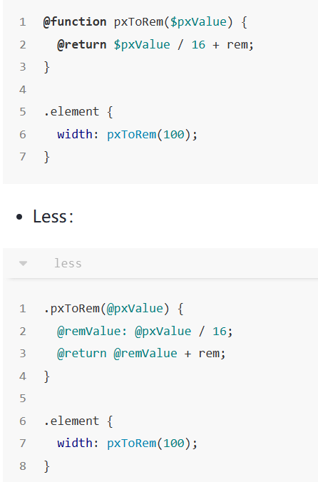

2.使用构建工具（webpack等）的插件

例如 postcss-pxtorem 插件，它可以在构建过程中自动将 px 转换为 rem 。您需要在配置中设置根元素的字体大小等相关参数。

3.使用JS代码替换直接处理样式表中的px，并将其转换为rem，但是效率过低，会影响页面性能。

4.富文本中怎么做到划词取词

监控鼠标按下和移动，松开的事件。

通过浏览器内置对象提供的getSelection方法，获取和管理选择的范围，在鼠标移动过程中不断更新selection对象的范围。

一旦选择完成，可以根据具体的需求对选中的字符进行操作。例如，修改样式（如加粗、变色）、获取选中的文本内容、执行复制粘贴等操作。

5.如何在划词选择的文本上添加右键菜单

监听鼠标右键事件 在文档或富文本区域上添加 contextmenu 事件的监听。

显示自定义右键菜单 创建一个自定义的菜单元素，并根据选择的文本设置菜单选项。

处理菜单选项的操作 例如，实现复制选中文本的功能。

隐藏右键菜单 当用户点击菜单之外的区域时，隐藏自定义右键菜单。

1. 如何实现pdf预览

1.1使用浏览器的内置pdf查看器浏览器像 Chrome 和 Firefox 等内置了 PDF 查看器，可以直接在浏览器中打开和预览 PDF 文件。实现方式非常简单，只需将 PDF 文件的 URL 设置为<a>标签的href属性，或者使用window.open方法在新标签页中打开 PDF 文件。

1.2使用pdf.js

1.3 使用第三方服务，也可以使用第三方服务如 Google Docs Viewer 来预览 PDF。这种方法的优点是容易实现，但依赖于外部服务。

简单预览：如果只需要一个简单的 PDF 文件预览，使用浏览器的内置功能是最快的方法。

复杂的 PDF 交互：对于需要复杂交互（如注释、填写表单）的 PDF 文件，PDF.js 提供了更多控制和定制选项。

简易集成但依赖第三方：使用第三方服务是最容易实现的，但您的数据可能会通过第三方服务器传递，需要考虑隐私和安全性。

6.如何减少项目里面 if-else

· 策略模式

· 创建一组策略对象，每个对象对应一种条件和处理逻辑。根据不同的条件选择相应的策略对象来执行操作。

· 表驱动法

建立一个数据结构（如对象或数组），将条件与对应的处理函数或值关联起来，通过查找表来获取相应的处理方式。

· 多态

如果条件判断基于不同的对象类型，可以使用多态性，让每个对象类型实现自己的处理方法。

· 提取函数

将每个 if-else 分支中的复杂逻辑提取为独立的函数，以提高代码的可读性和可维护性。

· 状态模式

当条件判断反映的是对象的不同状态时，可以使用状态模式来处理。

1. Hook可以卸载if语句里吗？

hooks 写在 if 语句里面， 也是可以执行的， 但是会带来很多不可预期的异常

在 React 中，Hooks 的调用不应该直接写在 if 语句里面。

Hooks 必须在函数组件的顶层（不在循环、条件判断或嵌套函数中）按顺序调用。这是因为 React 需要在每次渲染时以相同的顺序调用 Hooks，以正确管理组件的状态和副作用。

如果在 if 语句中调用 Hooks，可能会导致以下错误：

状态不一致：由于渲染顺序的不确定性，可能会导致状态的更新和获取出现不一致的情况。

难以预测的行为：React 依赖于 Hooks 的调用顺序来正确管理组件的内部逻辑，如果在条件语句中调用，可能会导致难以理解和调试的问题。

1. Ajax和xhr是什么关系

Ajax全程为异步的JavaScript和xml，是一种在不重新加载整个网页的情况下，与服务器进行数据交换并更新部分网页内容的技术方法。

Ajax 主要基于以下几个关键概念和技术：

异步通信：允许网页在发送请求后继续执行其他操作，无需等待服务器响应。

JavaScript：用于处理请求的发送、响应的接收和页面的动态更新。

XML 或其他数据格式：虽然名称中包含 XML，但实际上服务器返回的数据可以是 XML、JSON、HTML 等各种格式。

简单来说，XMLHttpRequest 是实现 Ajax 的一种底层机制或工具。Ajax 是一个更广泛的概念，涵盖了使用包括 XMLHttpRequest 在内的技术来实现异步数据交互的方法和模式。

其他实现AJAX的方式

1. fetchAPI：这是现代浏览器中提供的一种更简洁的异步请求方式，基于 Promise 。
2. Axios 库：一个流行的第三方 Ajax 库，提供了丰富的功能和简洁的接口
3. jQuery 的 $.ajax() 方法：如果项目中使用了 jQuery 库，可以使用其提供的 ajax 方法